,,Bezpečný začátek velké životní cesty‘‘

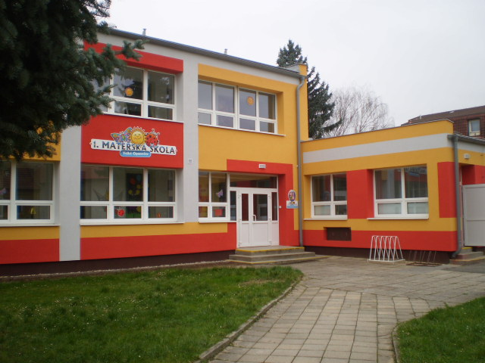
U nás začíná den v klidu. Díky vlastnímu parkovišti přímo u mateřské školy je ranní příchod i odpolední vyzvedávání pohodlné a bezpečné. Více času na pusu na rozloučenou, méně starostí s parkováním.
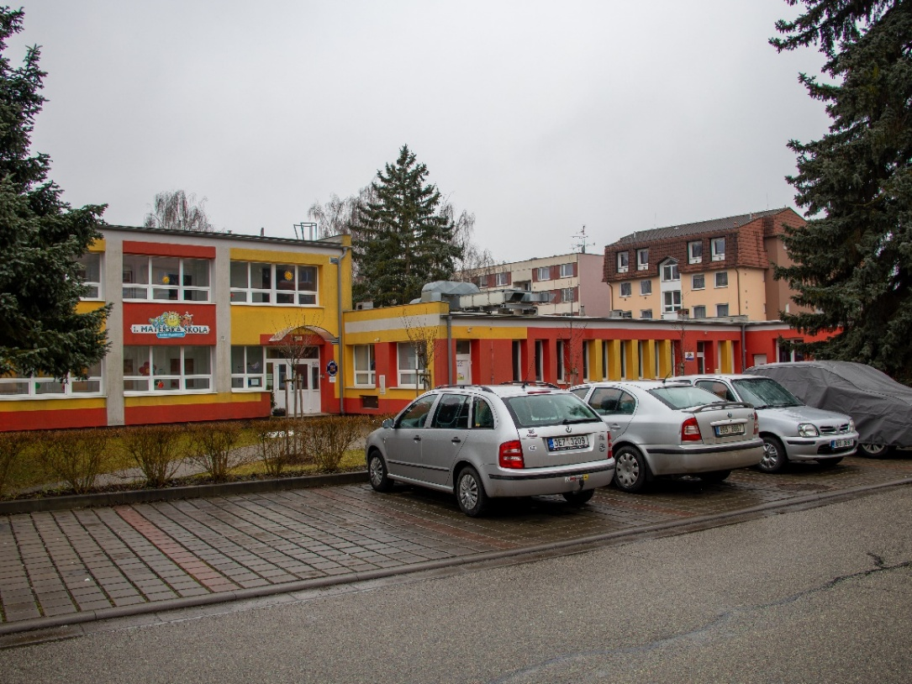
Naše zahrada se promění. Čeká nás rekonstrukce venkovního prostoru - nová bezpečná plocha, moderní herní prvky a také venkovní učebna, která dětem nabídne ještě více možností pro objevování a učení na čerstvém vzduchu.
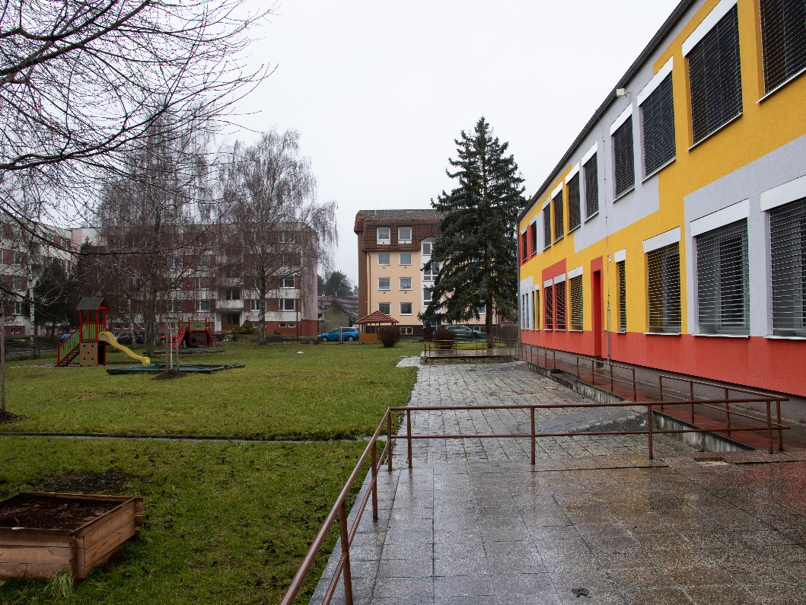
Naše mateřská škola je rozdělena do tří tříd - Berušky, Sluníčka a Motýlci. Každá třída má své jedinečné prostředí a přístup přizpůsobený věku dětí. Vytváříme bezpečné, podnětné a přátelské zázemí, kde děti objevují svět, učí se spolupracovat a rostou s radostí.

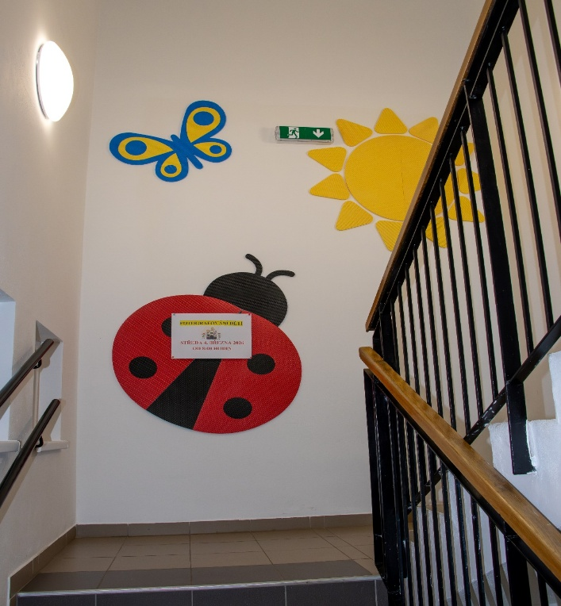
Čisté a moderní zázemí je pro nás samozřejmostí. Dětem poskytujeme hygienické, barevné a přizpůsobené prostory, které podporují jejich samostatnost a správné návyky.

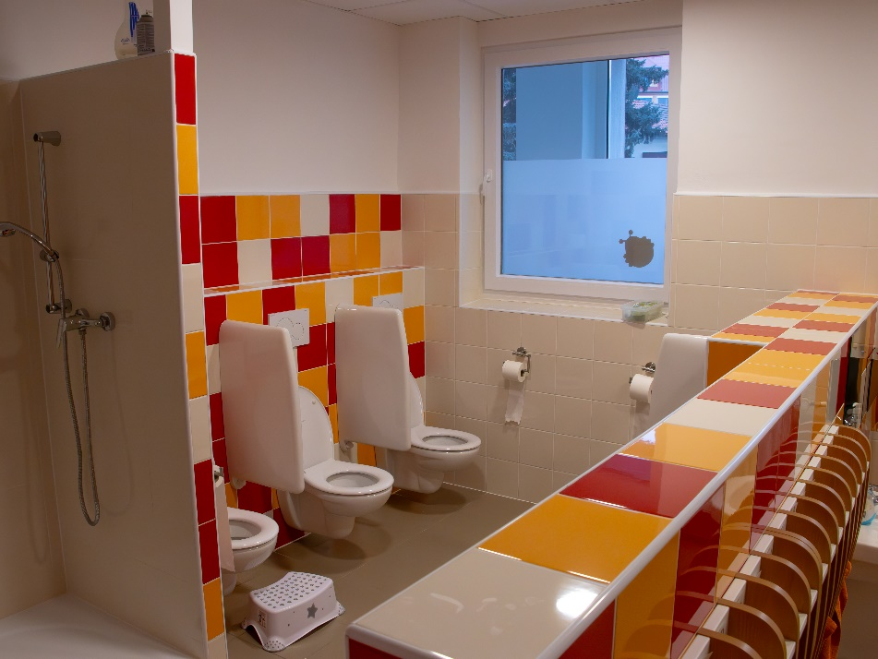

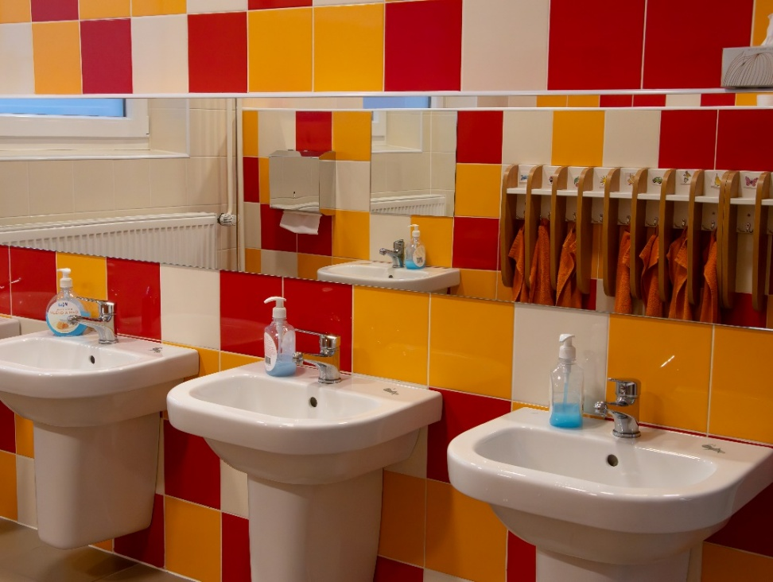

Každé dítě má u nás své místo. Barevné a přehledné šatní skříňky podporují samostatnost a učí děti odpovědnosti za své věci. Vytváříme prostředí, kde se děti cítí jistě hned od prvního kroku do třídy.

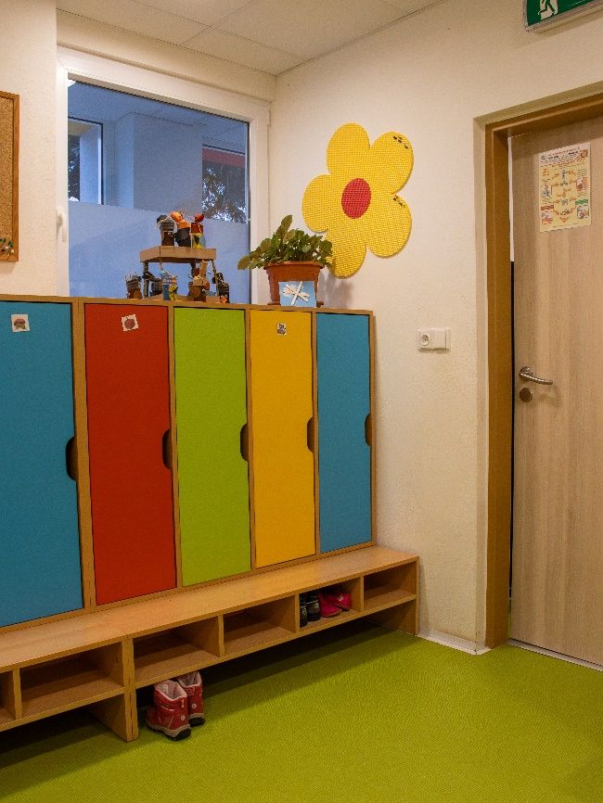

Každé dítě je jedinečné a jeho pokroky si pečlivě zaznamenáváme. Vedeme portfolia, ve kterých sledujeme vývoj, úspěchy i malé krůčky vpřed. Díky tomuto můžeme přistupovat ke každému dítěti individuálně a rodiče mají možnost nahlédnout do jeho osobního růstu.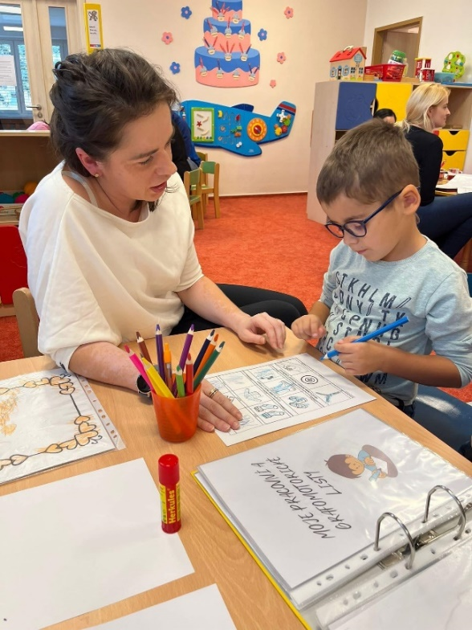 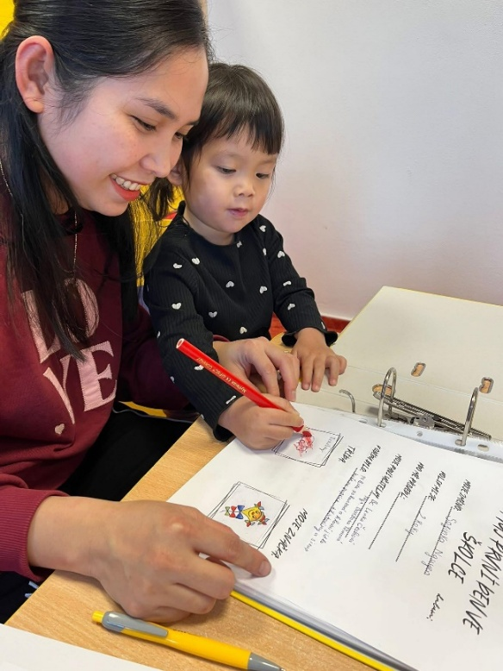

Radost z pohybu, smích a společné chvíle, to je každodenní součást našeho dne. Děti mají dostatek prostoru pro hru, rozvoj pohybových dovedností i budování prvních přátelství. Podporujeme přirozenou dětskou radost, spontánnost a bezpečné objevování světa.
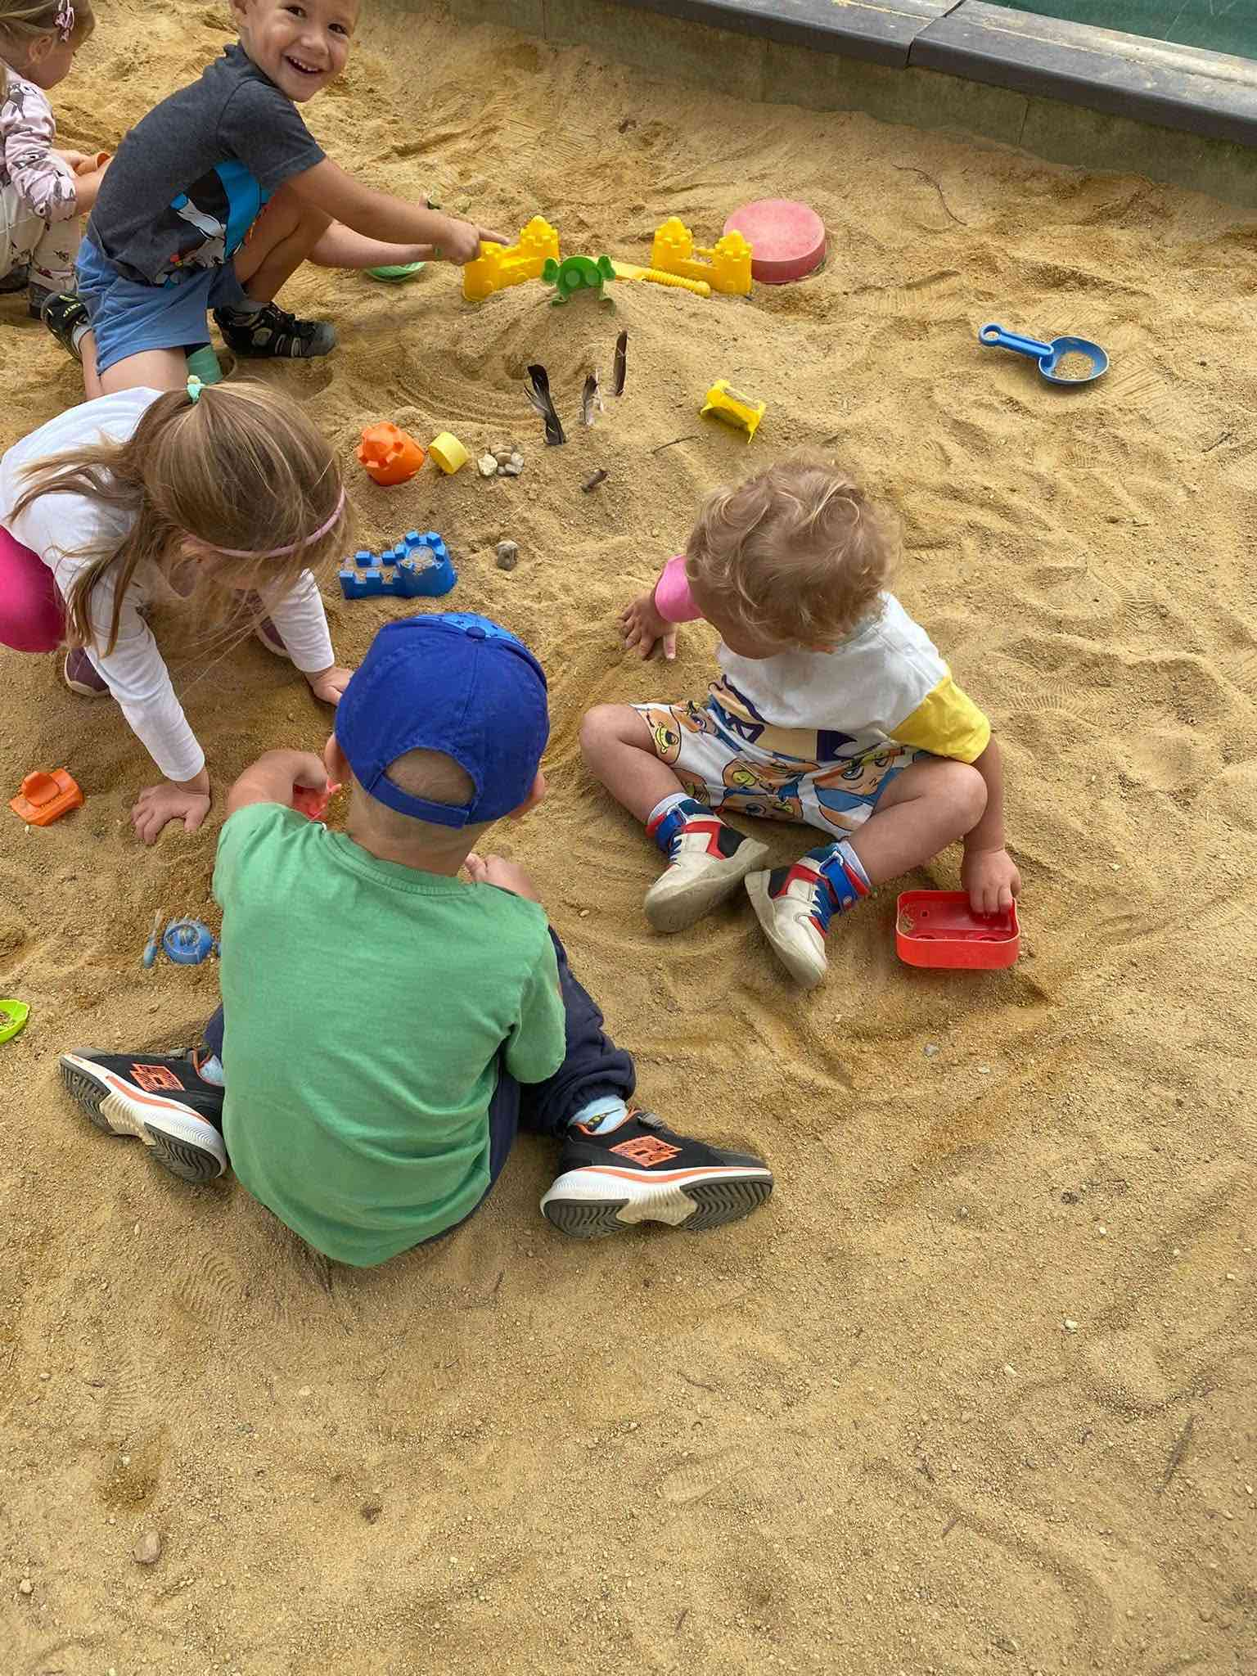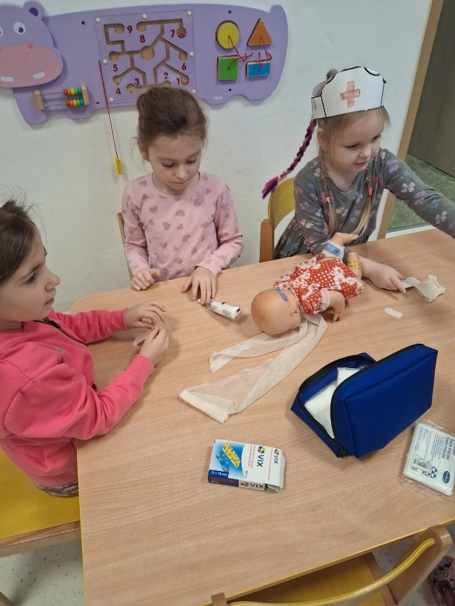

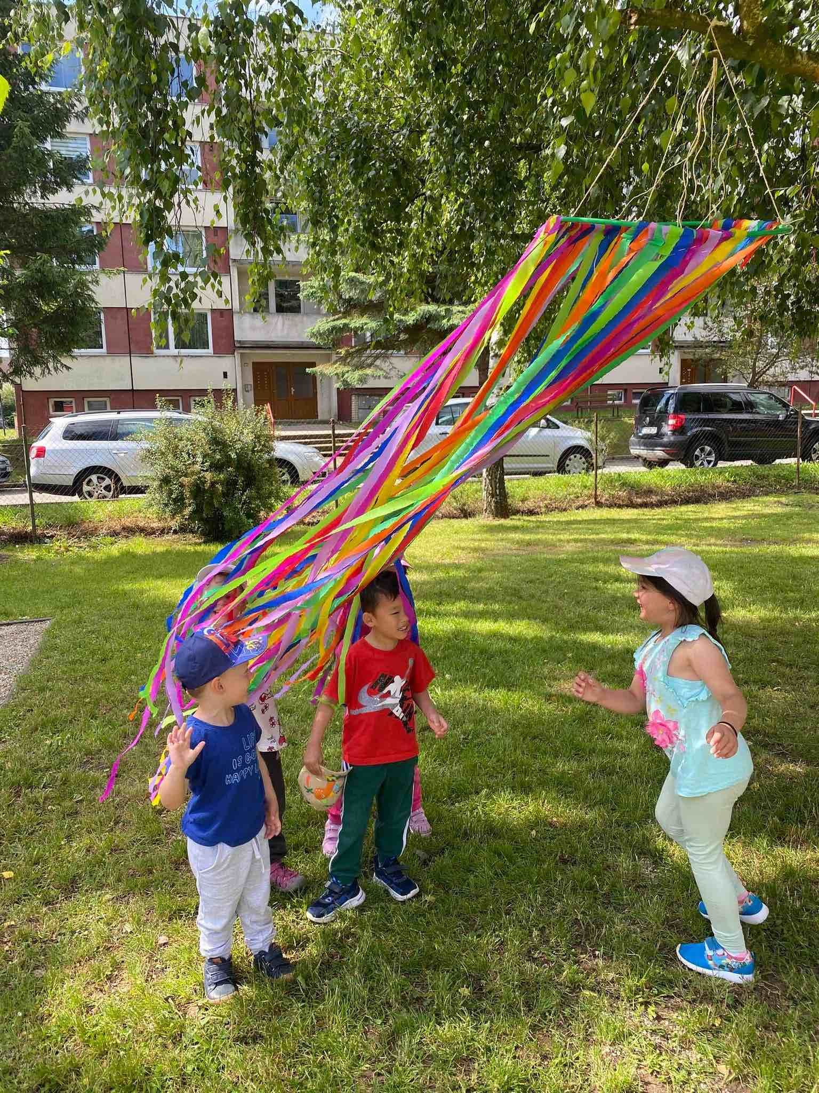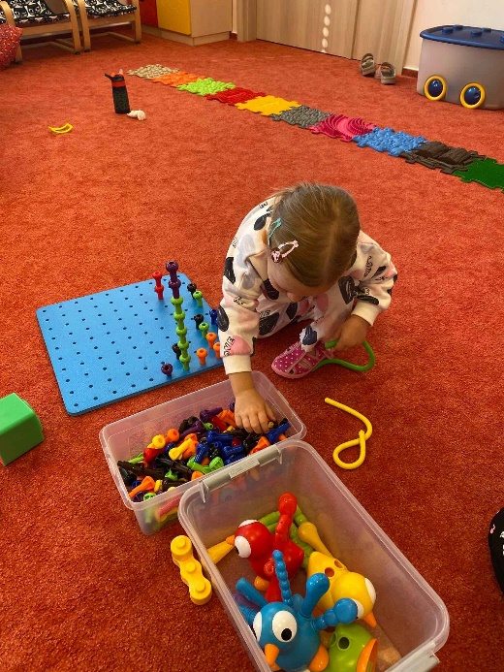
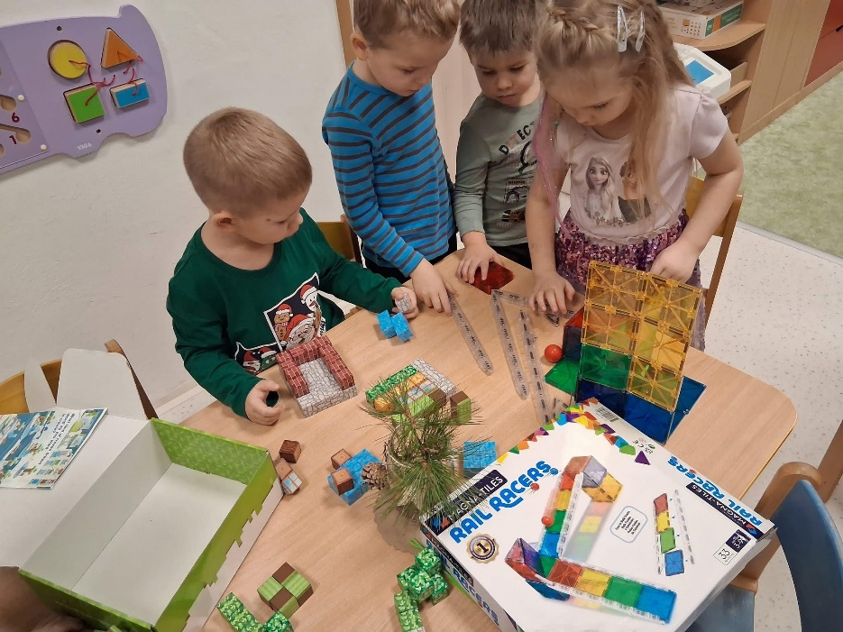
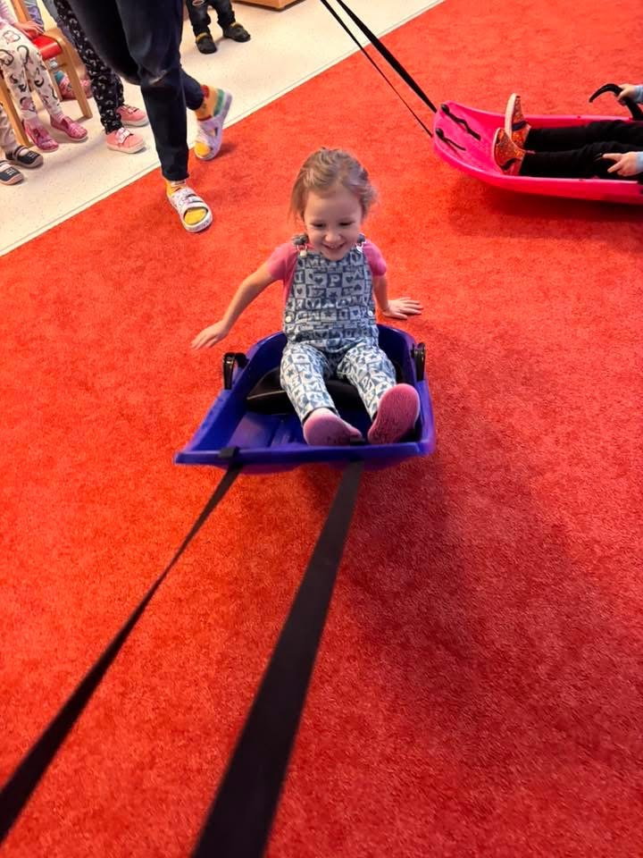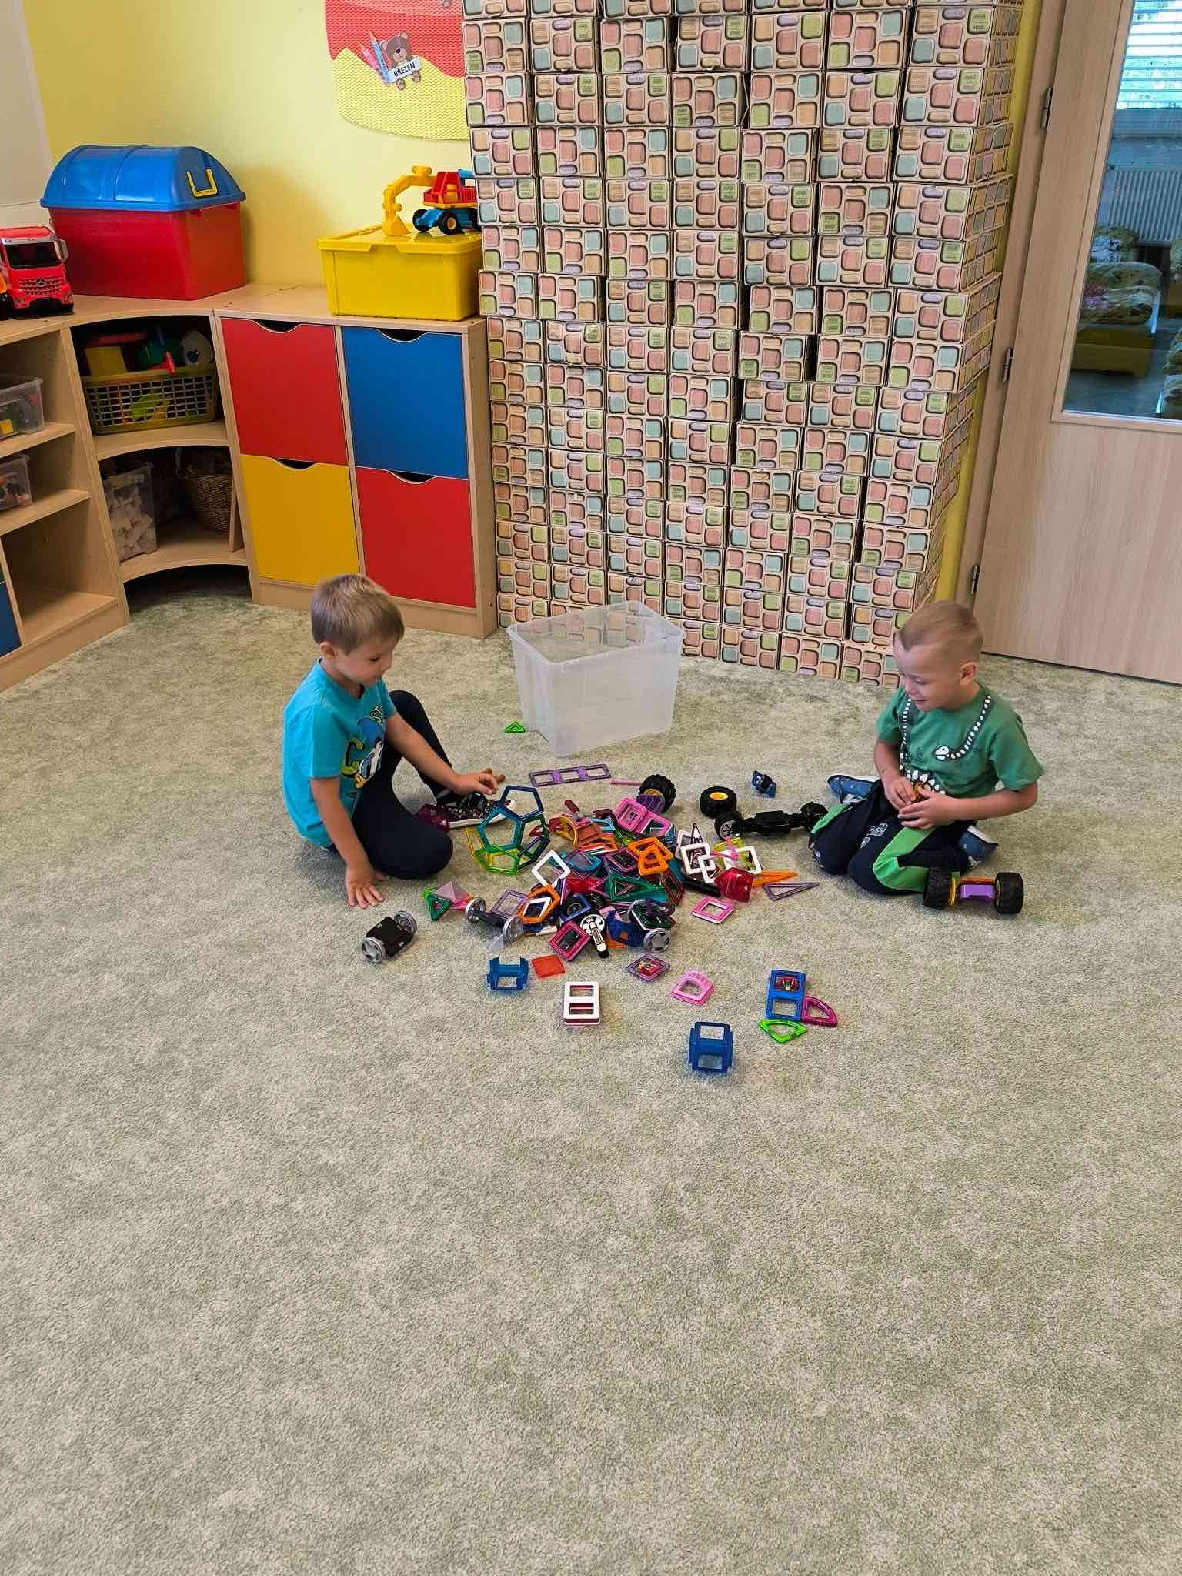
Hravou formou rozvíjíme koordinaci, rovnováhu i spolupráci mezi dětmi.

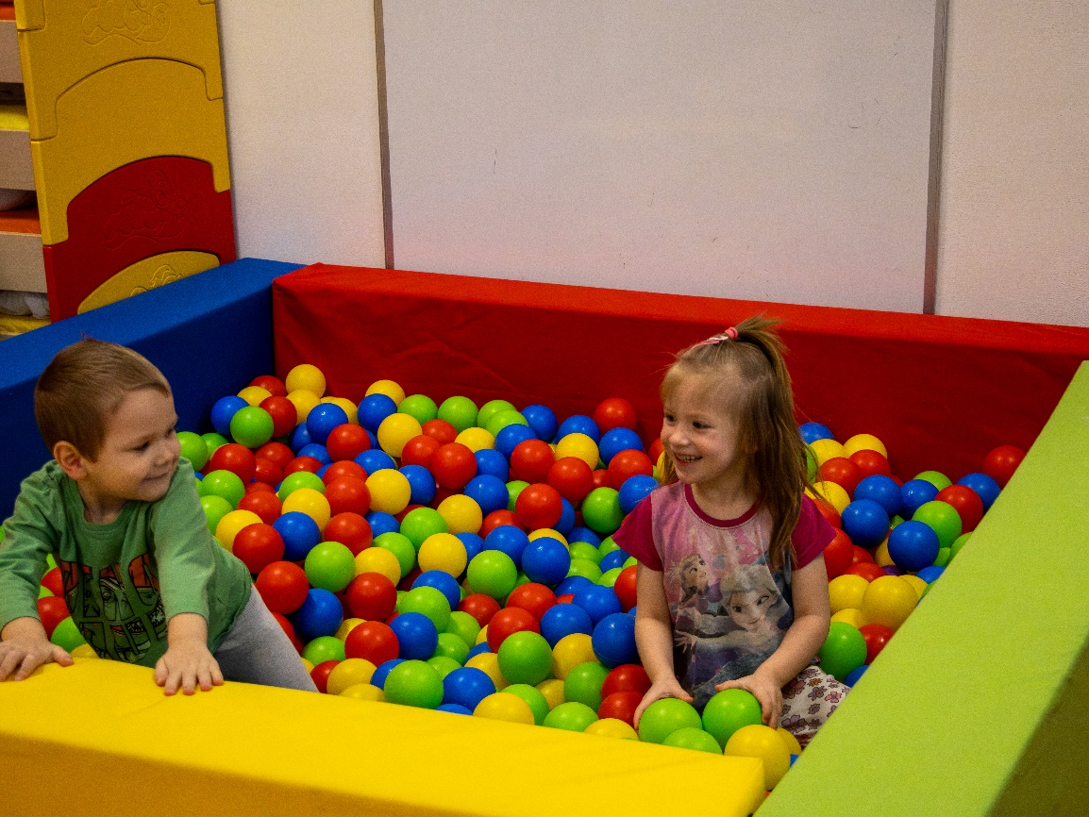

Moderní technologie využíváme promyšleně a přiměřeně věku dětí. Interaktivní tabule, tablety i mikroskopy slouží jako nástroj k objevování, rozvoji logického myšlení a podpoře zvídavosti. Učení je názorné, hravé a vždy vyvážené s pohybem a klasickými aktivitami.
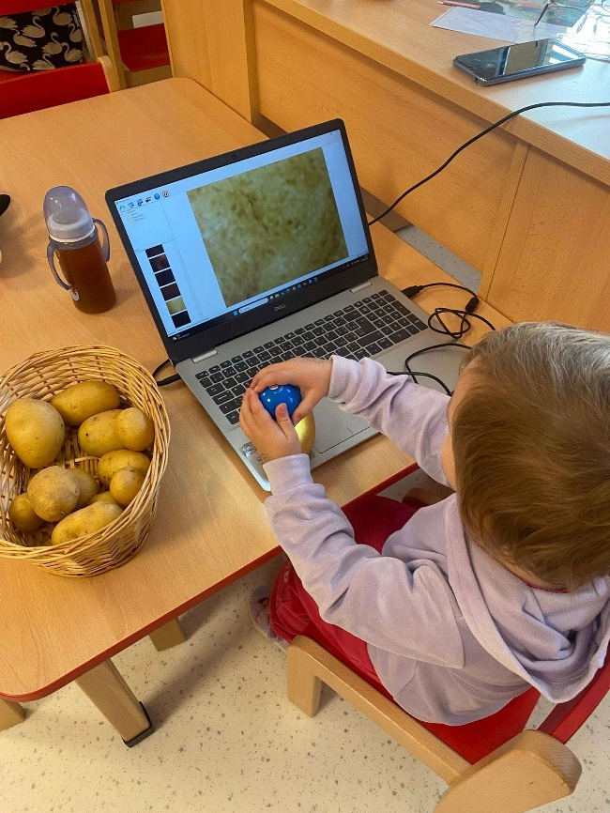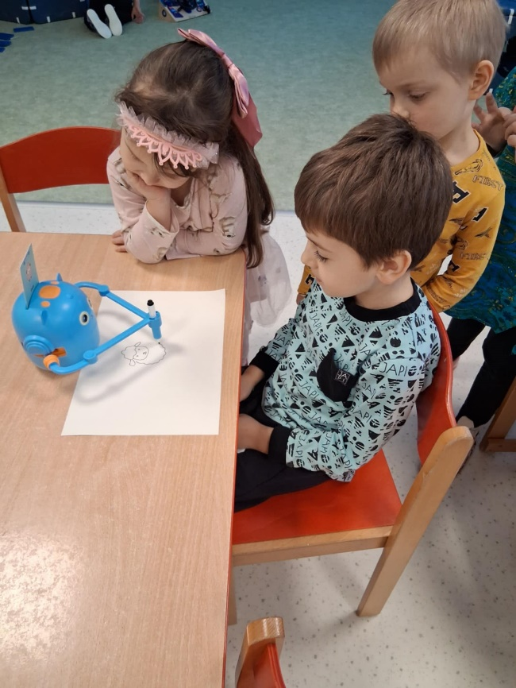
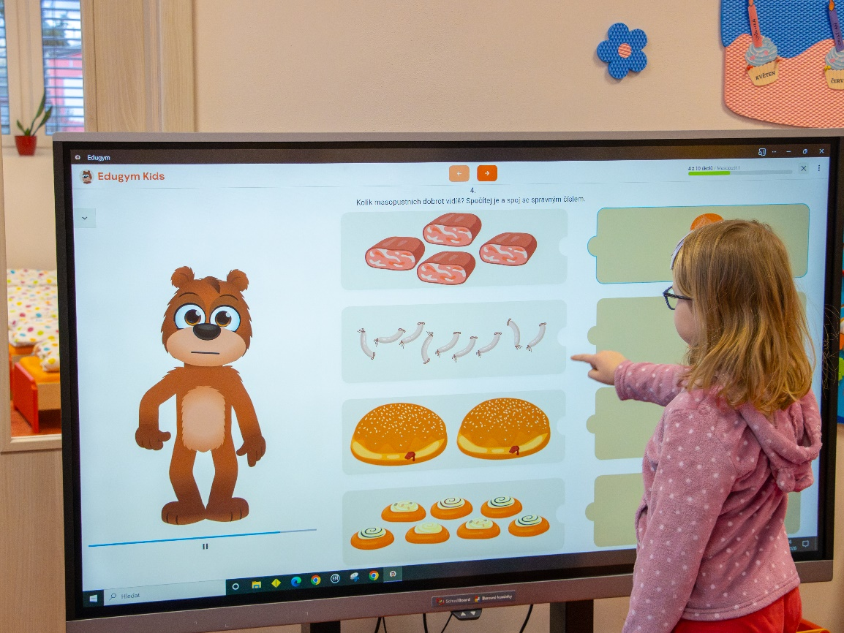

Po aktivním dni plném her a objevování přichází čas na klidný odpočinek. Děti mají k dispozici oddělené ložnice mimo třídu, které zajišťují nerušené a příjemné prostředí pro relaxaci. Každé dítě má svou vlastní postýlku, své místo a svůj prostor. Podporujeme tak pocit bezpečí, jistoty a pravidelného režimu.
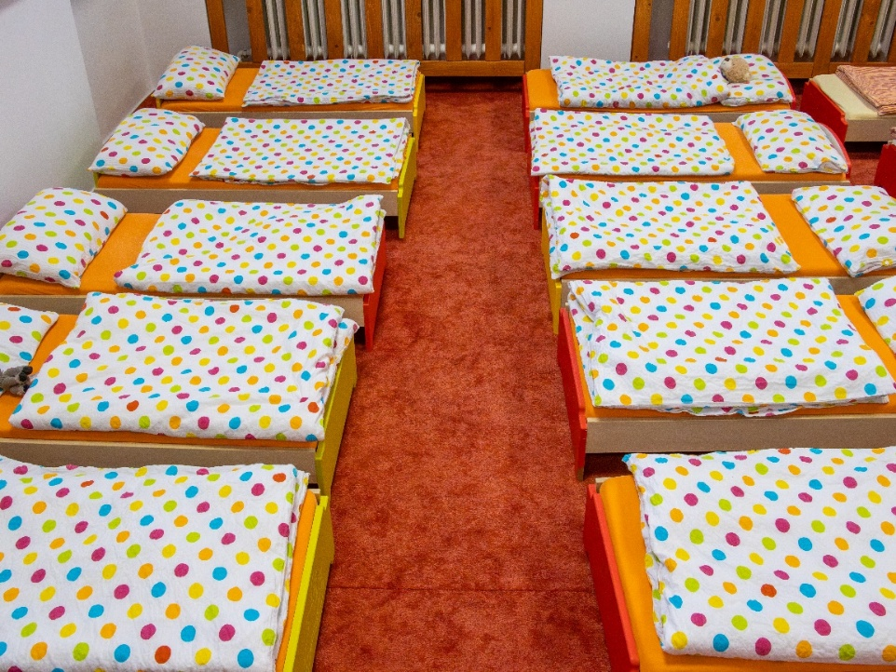

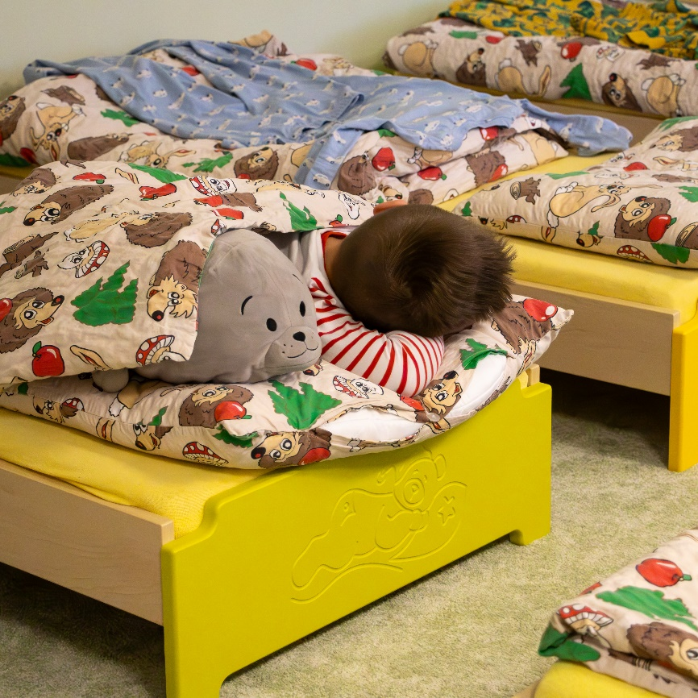
Zdravé a chutné stravování je pro nás prioritou. Dětem nabízíme pestrou a vyváženou stravu s dostatkem ovoce, zeleniny i kvalitních surovin. Dbáme na pravidelný pitný režim a podporujeme správné stravovací návyky již od útlého věku.
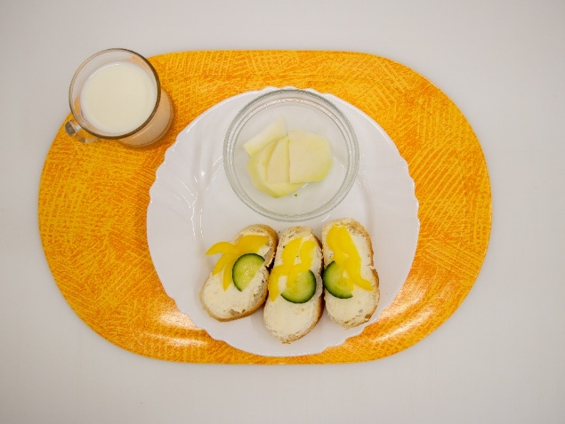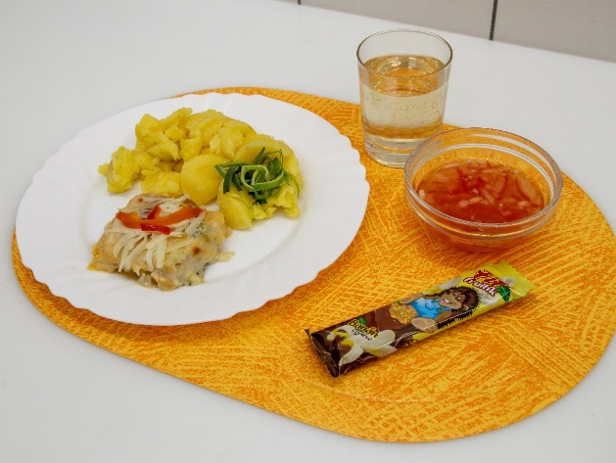

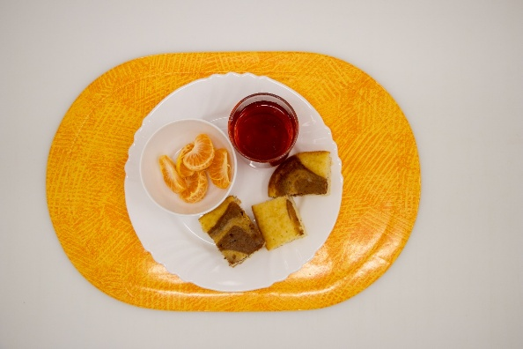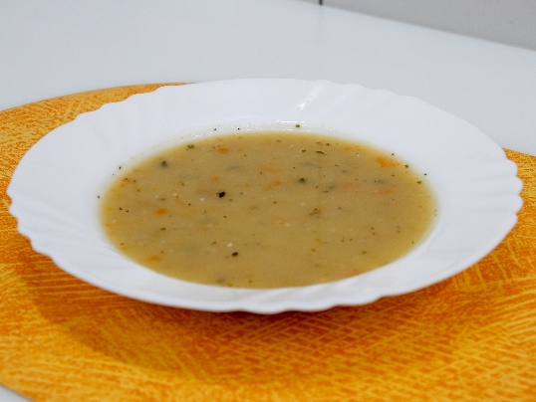
Naše mateřská škola prošla rekonstrukcí, díky které dnes nabízí moderní, bezpečné a podnětné prostředí pro děti. Obnovili jsme vnitřní prostory i zázemí tak, aby odpovídaly současným požadavkům na komfort, hygienu a kvalitu vzdělávání. Vytvořili jsme místo, kde se děti cítí dobře a mohou se naplno rozvíjet.
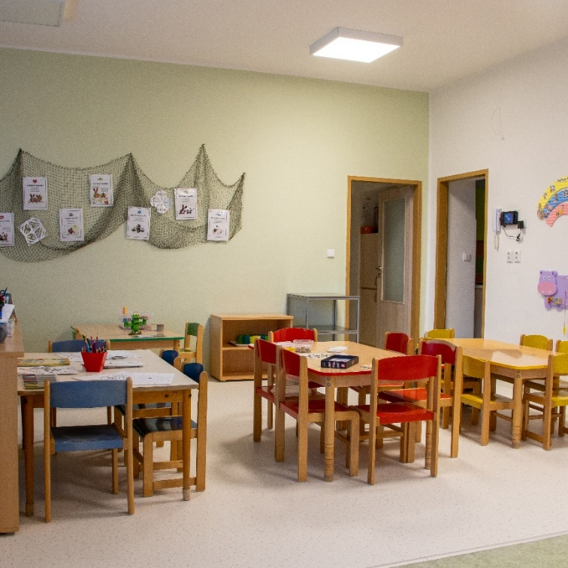
Školní výlety jsou pro děti nezapomenutelným zážitkem. Navštěvujeme zajímavá místa, poznáváme přírodu, kulturu i svět kolem nás. Děti si rozšiřují obzory a upevňují přátelství.
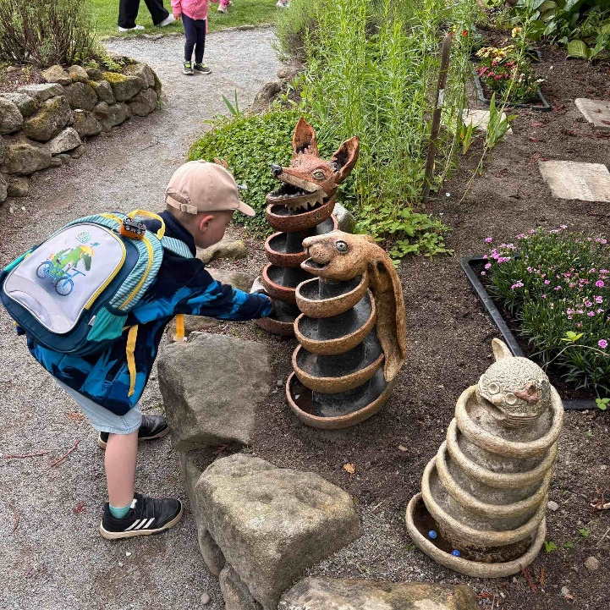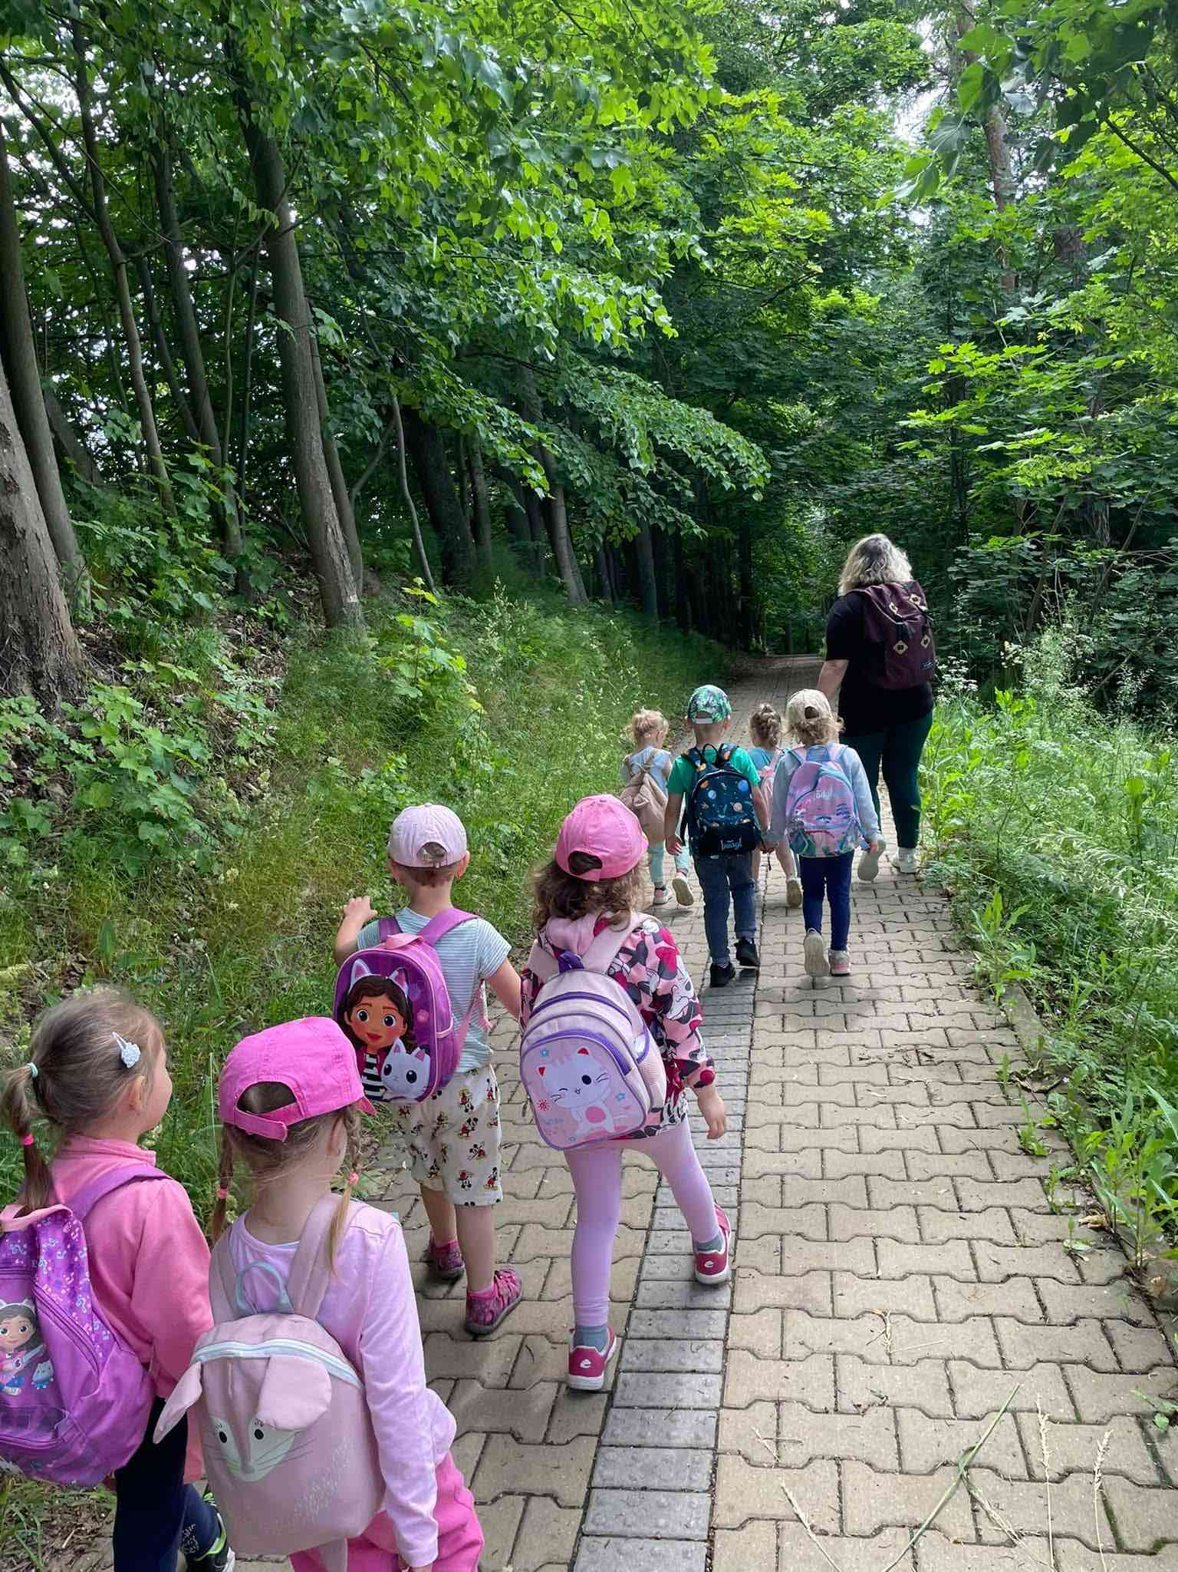
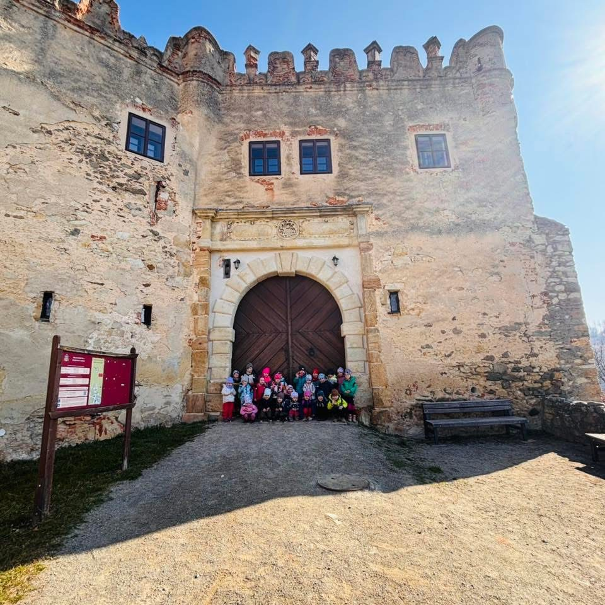
Spolupracujeme se základní školou, knihovnou, ZUŠ i dalšími institucemi v okolí. Děti se tak přirozeně seznamují s novým prostředím, poznávají svět kultury, hudby i vzdělávání a plynule se připravují na vstup do základní školy. Podporujeme otevřenost, spolupráci a propojení s komunitou.
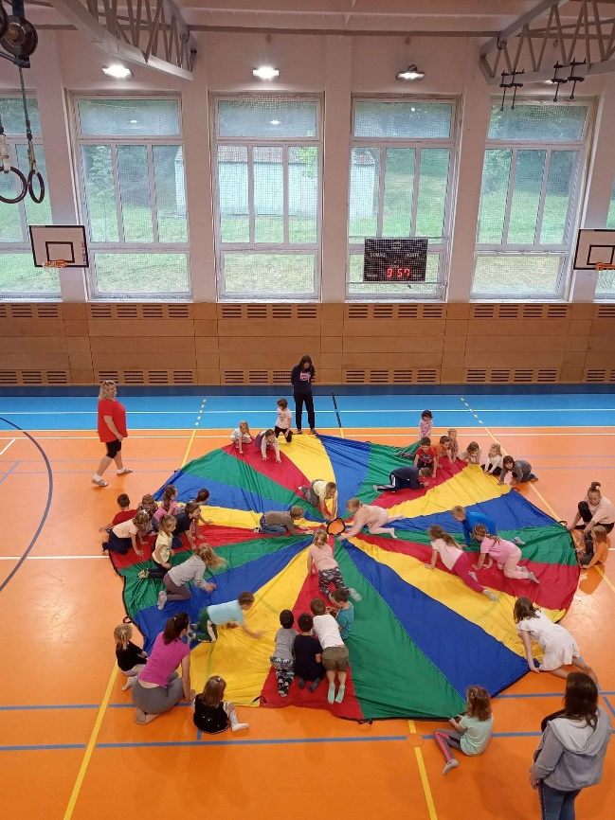
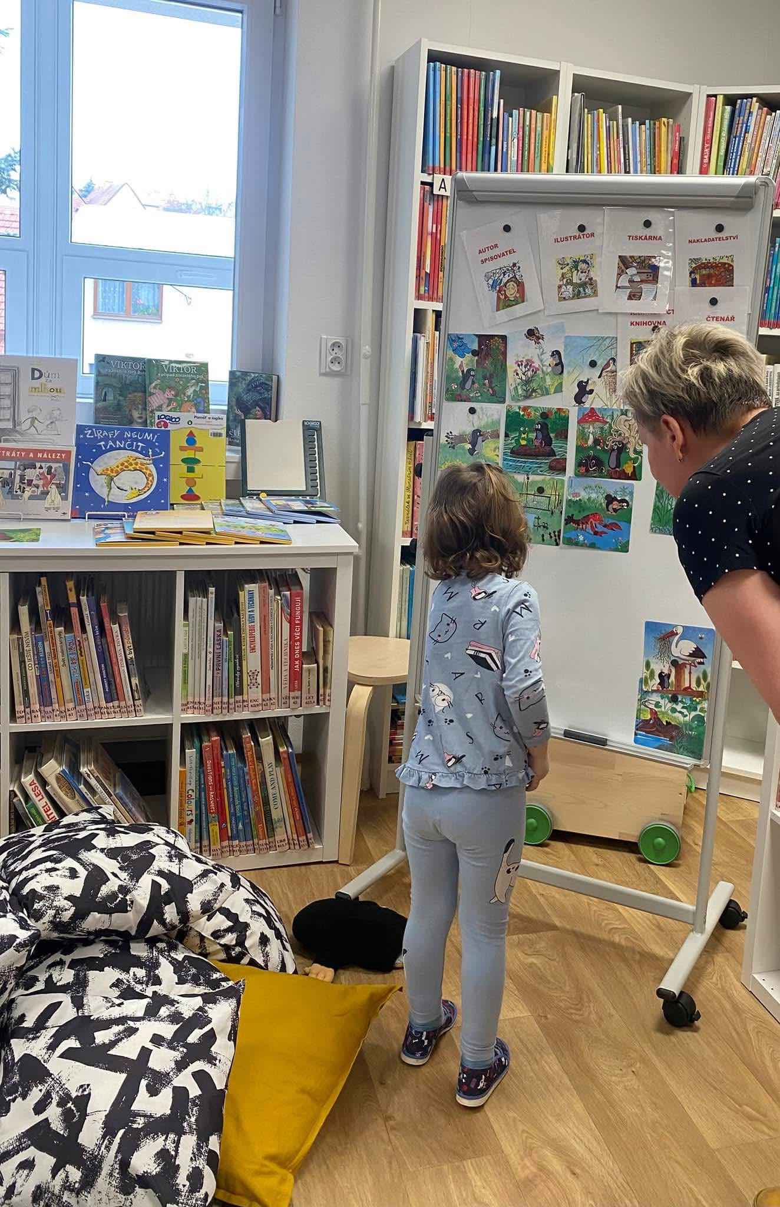
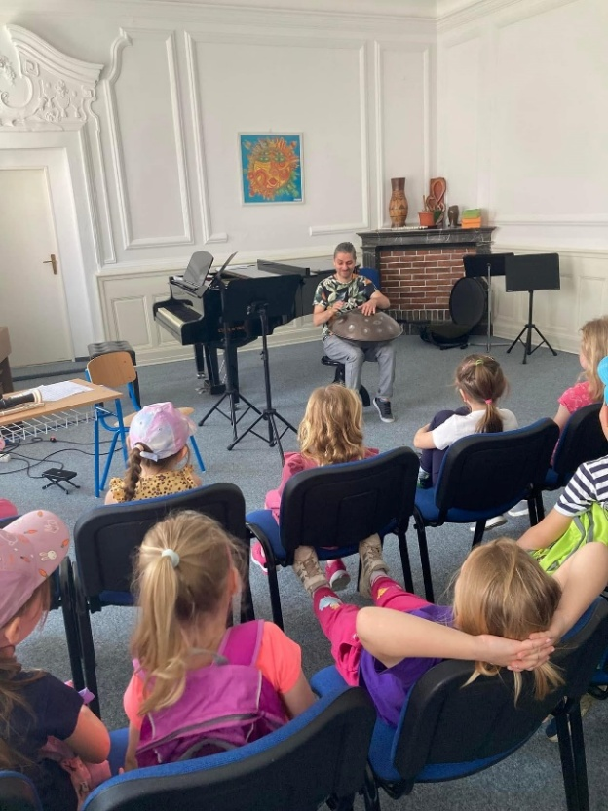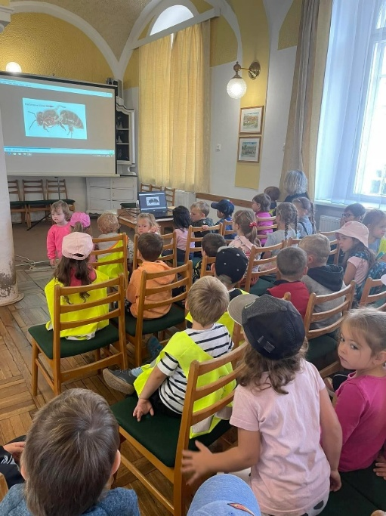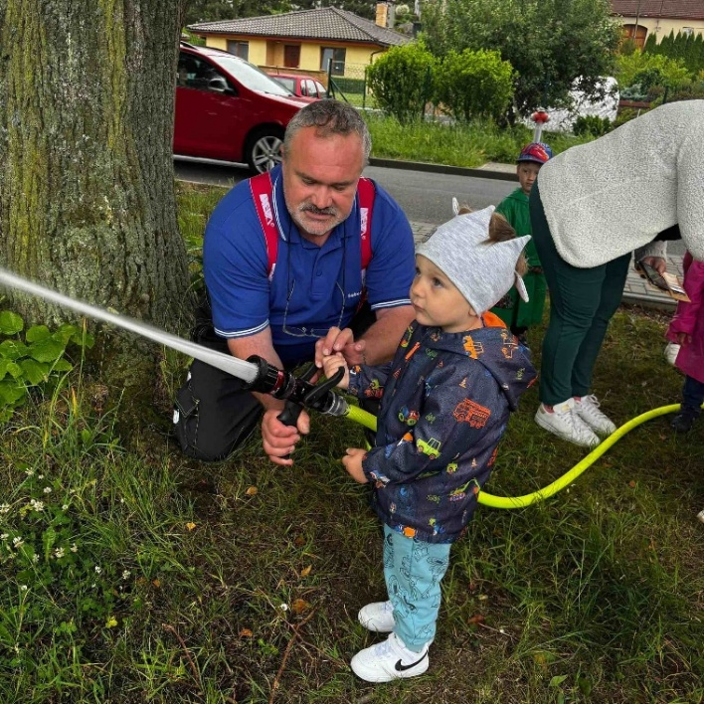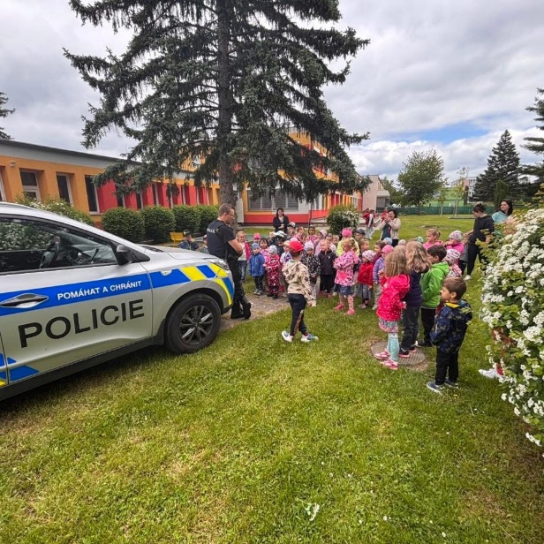

Ve spolupráci se základní školou pořádáme edukativně-stimulační skupinky, které dětem výrazně usnadňují vstup do první třídy. Předškoláci si systematicky a hravou formou rozvíjejí klíčové dovednosti - soustředění, grafomotoriku, předčtenářské a předmatematické schopnosti i sociální jistotu. Díky tomu nastupují do školy sebevědomě, připravené a bez zbytečných obav.

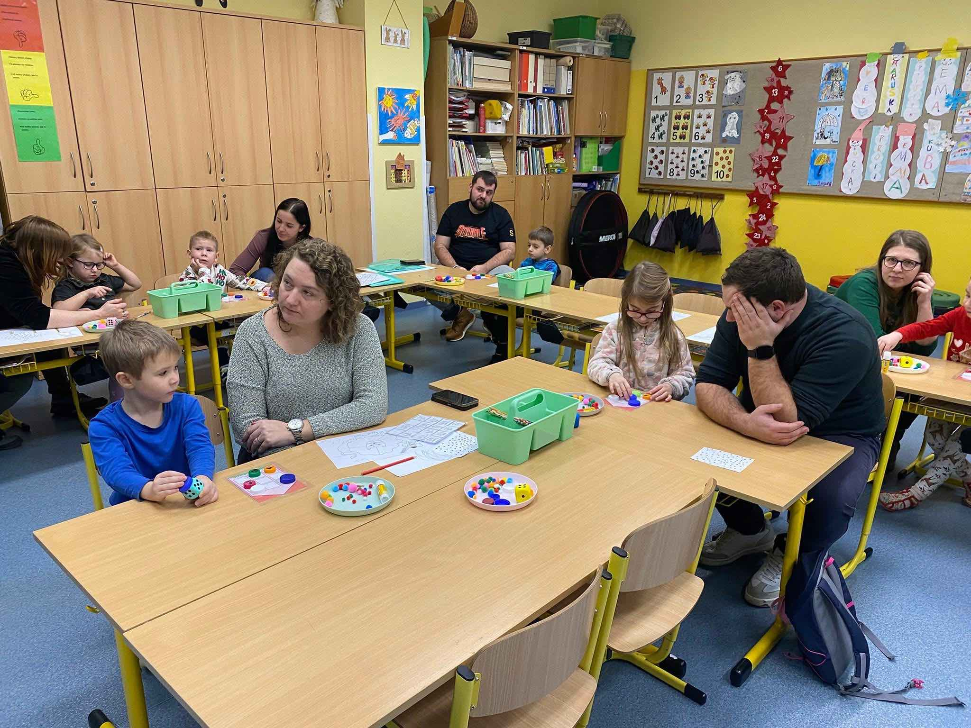
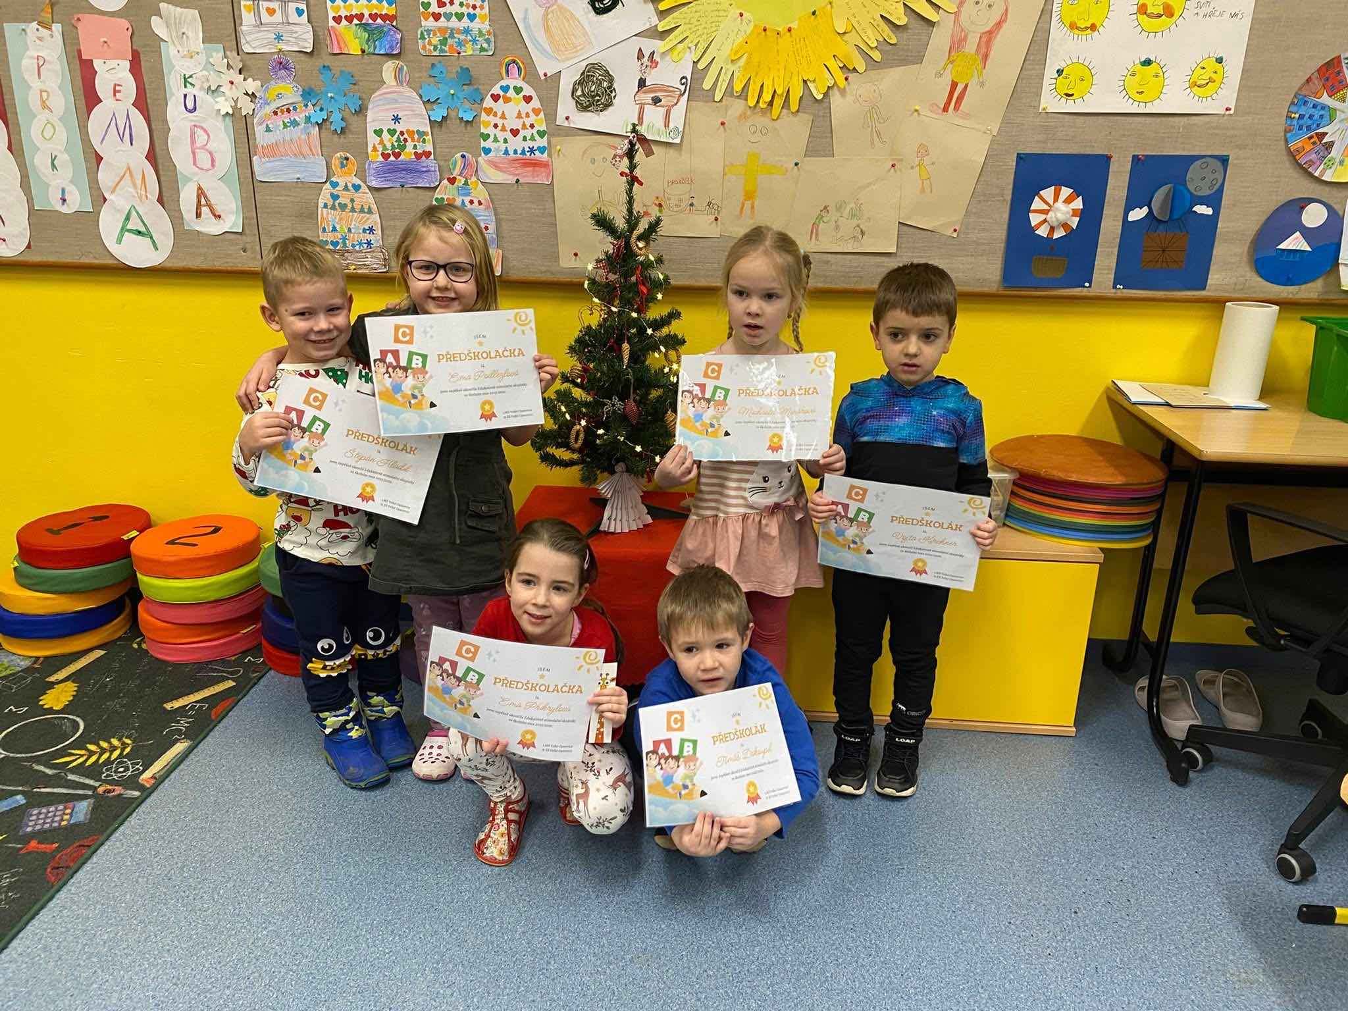

Život v naší mateřské škole je plný zážitků a společných setkání. Pořádáme tradiční a tematické akce - uspávání broučků, karnevaly, pečení, divadelní představení, zahradní slavnosti i pasování předškoláků, ale také slavnosti portfolií a další zábavné akce. Děti se zapojují do vzdělávacích programů, tvoří při velikonočních a vánočních dílničkách, vystupují na besídkách a dalších místech. V MŠ také probíhá každý rok profesionální focení dětí přímo v mateřské škole.
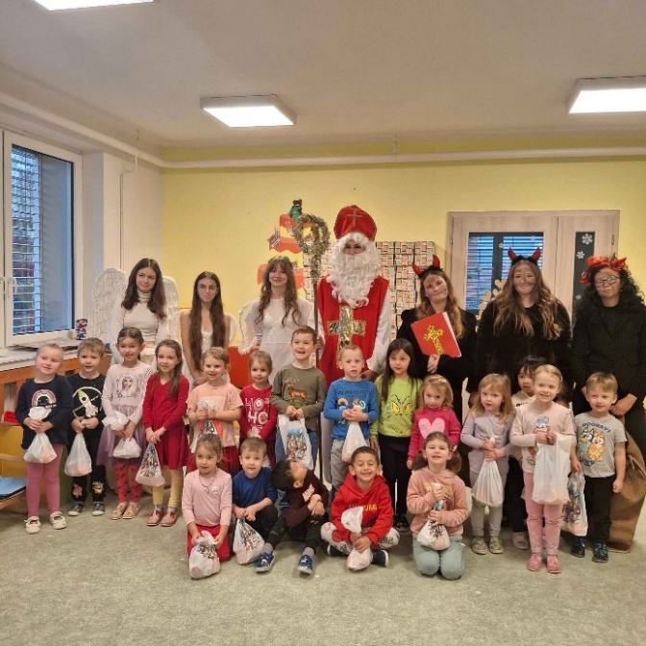
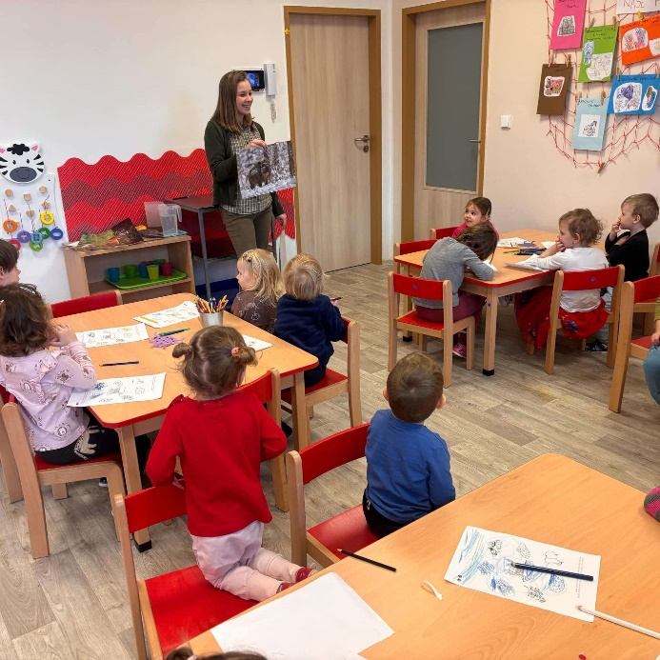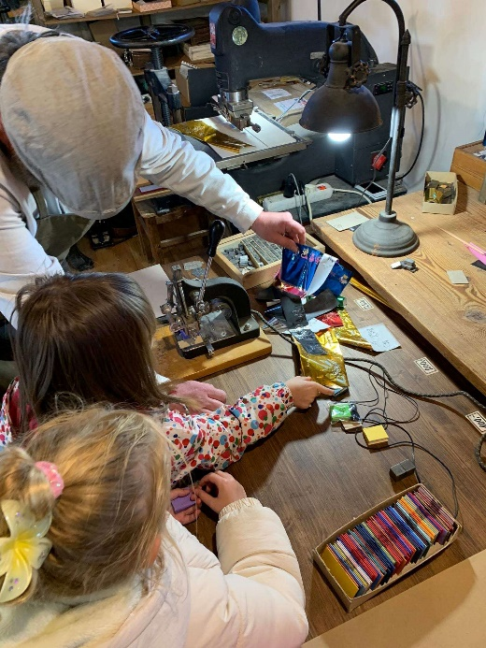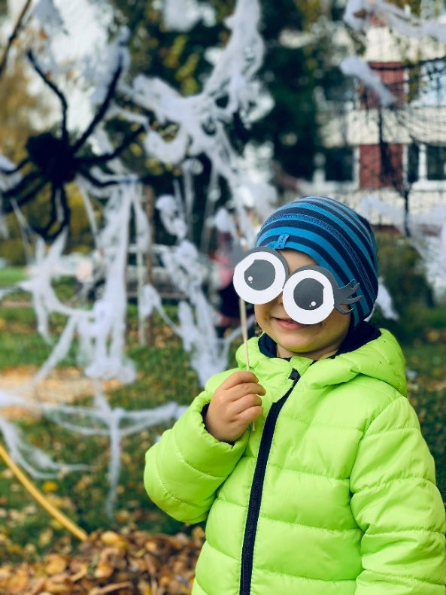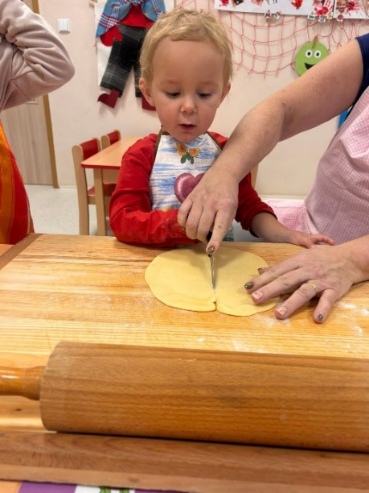

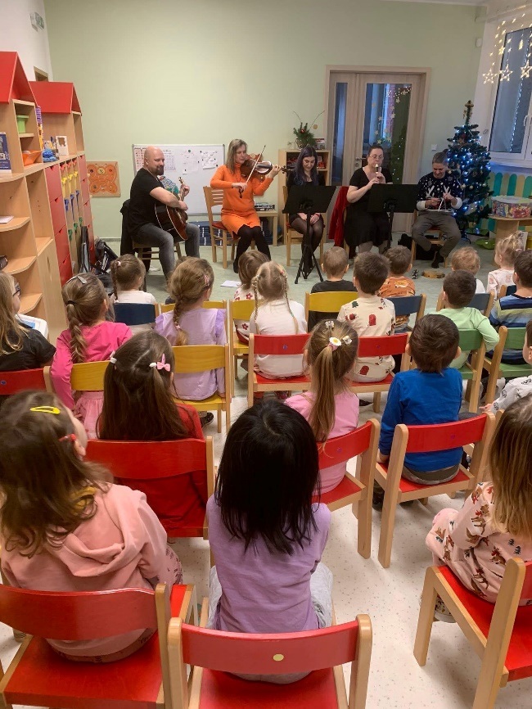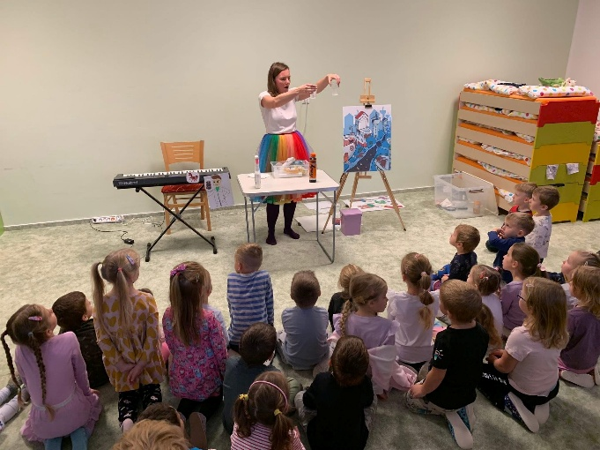
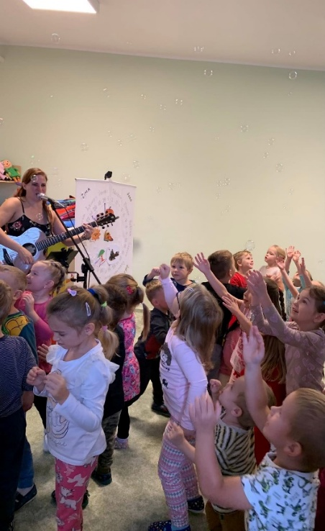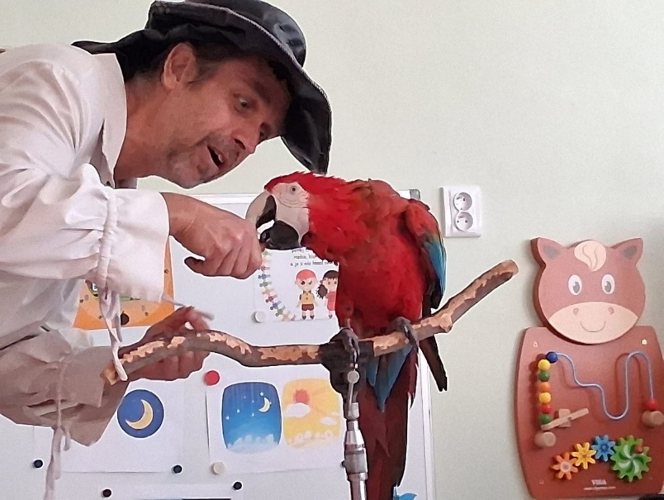
Děti mají k dispozici oddělené herní pokojíčky, které podporují klidnou a tvořivou hru. Menší prostor umožňuje soustředění, rozvoj fantazie i spolupráci mezi dětmi. Každý koutek je přizpůsoben jejich věku a potřebám, aby si mohli hrát bezpečně a s radostí.
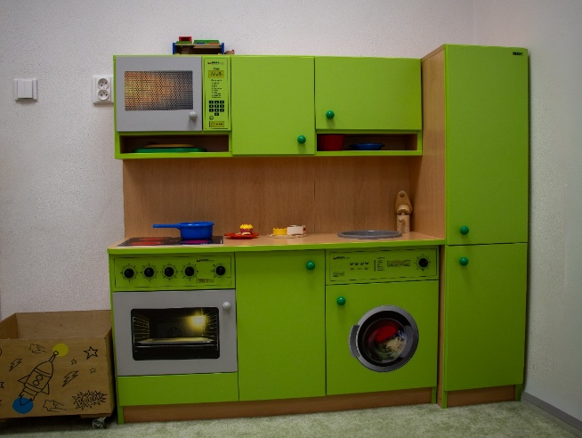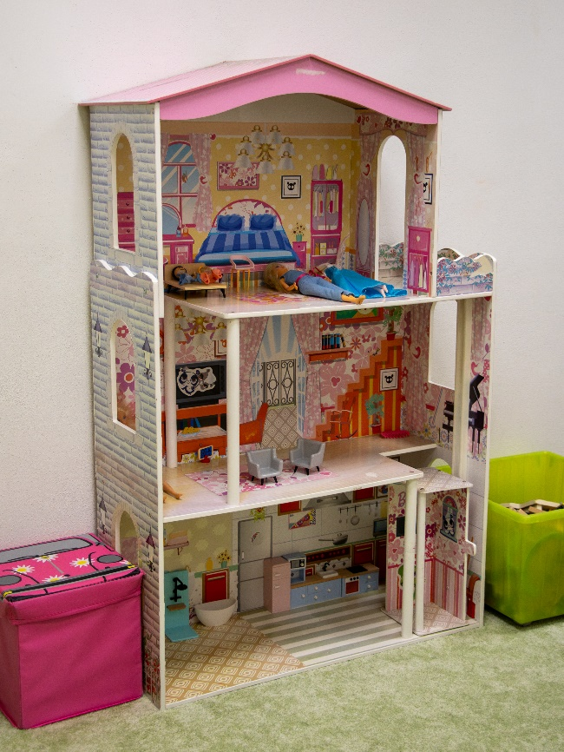
Nabízíme pravidelné konzultace a poradenskou činnost pro rodiče. Sledujeme individuální rozvoj každého dítěte a v případě potřeby spolupracujeme s odborníky. Rodičům poskytujeme podporu, informace i doporučení, aby společně s námi mohli podpořit své dítě na jeho cestě.

